

< عنوان طرح >
تصوير کلی کسب وکار Business Vision

شناسه سند: تسهیلات غیر قضاوتی یکروزه
شماره ويرايش: 00/1
تاريخ انتشار: 00/12/96
عداد صفحات: 16
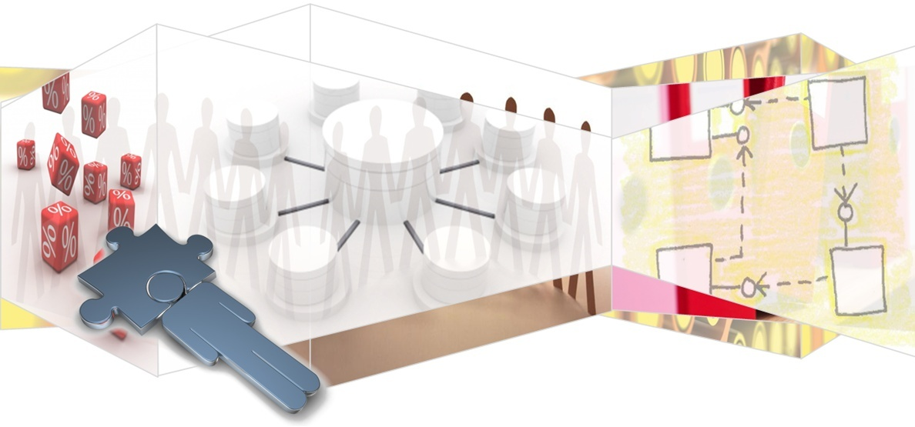
شناسنامه سند
عنوان پروژه | اعطا تسهیلات خرد(یکروزه) به مشتریان کم ریسک بر اساس تصمیم گیری غیرقضاوتی
عنوان سند | تصویر کلی کسب و کار
شناسه سند
کارفرما | بانک ملت
واحد درخواست کننده | اداره کل برنامه ريزي و نظارت اعتباري
پیمانکار | شرکت بهسازان ملت
نام فايل الکترونيک | تسهیلات یکروزه
فاز/ مرحله از پروژه | فاز یک
نوع طرح | - اعتبارات
هدف پروژه | - تغييرات در سامانه تسهیلات براي ارائه محصول رقابتی

تیم پیشنهادی پروژه
نقش | نام و نام خانوادگی | نام واحد | تلفن و آدرس پست الکترونيک
مدیر پروژه | خانم کبریایی | بهبود مستمر فرایندهای اعتباری
سایر اعضای تیم پروژه | آقای شاه ویسی | بهبود مستمر فرایندهای اعتباری
تأييديه سند
 | شماره ویرایش | نام و نام‌خانوادگي | سمت | تاريخ | امضاء
تهيه‌کننده (گان) | 1 | آقای شاه ویسی | كارشناس اعتباري
مرور رسمی وتصويب نهايي سند

سوابق ويرايش
شماره ويرايش | تاريخ انتشار | خلاصه تغييرات


1 مقدمه 3
1-1- هدف 3
1-2- محدوده 3
1-3- تعاریف ، سرکلمه و اختصارات 4
1-4- مراجع 4
2 موقعيت پروژه 5
2-2- شرح مسئله 6
3 ذی نفعان و کاربران طرح 7
3-1- واحدهای ذیمدخل در بانک 7
3-2- ذی نفعان طرح 7
3-3- کاربران طرح 7
3-4- نيازهای اساسی از دید کاربران و ذی نفعان 8
3-5- ساير راه حل هاي جايگزين پيشنهادی 8
4 عايدي و الزامات طرح 9
4-1- عايدي مالي : ارزش افزوده / عایدی تخمینی طرح برای بانک 9
4-2-- عايدي غير مالي 9
4-3- الزامات خاص و مضاعف اجراي طرح 9
5 وضعيت محصول 10
5-1- خلاصه خصوصیات محصول 10
5-2-- بازه زمانی مورد انتظار جهت پیاده سازی طرح 11
5-3- کارکرد های مورد انتظار در رابطه با ساير سيستم ها 11
5-4- امتياز استفاده مورد نياز 11
5-5- الزامات پشتيبانی پروژه 11 6 شرایط مورد انتظار از محصول 12

- مقدمه

وجود فناوری و سیستم اطلاعاتی در مدیریت فرایندهای کسب و کار بسیار تاثیرگذار است تا جایی که امروزه بسیاری از شرکتها تحت عنوان فینتک در سطح بین الملل، بازار مشتریان خرد را گرفته و بسیاری از بانها را که صرفا در حوزه بانکداری خرد ارائه خدمت می کردند با چالش اساسی مواجه ساخته است. با ارائه طرح حاضر بانک میتواند بر پایه تحلیل مناسبی که از رفتار مشتریان در بانک ملت و سایر بانکها(رتبه بندی اعتباری مشتریان) کسب می نماید علاوه بر اینکه فرهنگ الویت برخورداری از تسهیلات به مشتریان کم ریسک را القا می کند،صرفه هزینه در ابعاد مالی، زمانی و عملیاتی را به نحوه مطلوبی تعدیل نماید.

  - هدف

اهداف اصلي پروژه اعطای تسهیلات به مشتریان کم ریسک در کوتاه ترین زمان و از طریق فرایند تصمیم گیری غیرقضاوتی می باشد.
با توجه به استراتژی کلی بانک در مبحث مشتری مداری لازم است جهت مشتریان ارزنده(کم ریسک) تسهیل در فرایند اعطای تسهیلات خرد صورت پذیرفته و در حداقل زمان ممکن(24ساعت) و حداقل مراجعه به شعبه(یکبار) اعطای تسهیلات غیر قضاوتی به مشتریان مزبور صورت پذیرد.
  - محدوده

- محدوده زماني اجراي طرح :
- محدوده مكاني اجراي طرح : كليه شعب سرتاسر كشور
- محدوده كاربردي (Platform) و پروژه هاي مرتبط : محدوده كاري نرم‌افزارسامانه بانكداري متمركز –سامانه اینترنتی بانکداری- سامانه تسهیلات متمرکز- سامانه پارامتریک تسهیلات متمرکز
  - تعاریف ، سرکلمه و اختصارات

  - مراجع
مرجع اطلاعیه های صادره درخصوص محصولات جدید اعتباری مي‌باشد كه انواع محصولات جدید اعتباری بانک را معرفی و تعیین می نماید
- موقعيت پروژه
  - جایگاه طرح در صنعت بانکداری
- بعد از اجراي اين پروژه(فاز1) اعطای تسهیلات بصورت غیر قضاوتی به مشتریان دارای رتبه بندی سطح یک صورت می پذیرد.
- اعطای تسهیلات مزبور فقط با یک بار مراجعه به شعبه صورت می پذیرد.
- مدت زمان ثبت درخواست تا دریافت تسهیلات 24 ساعت می باشد.

- آیا این محصول در بازار بدون مشابه است؟ بلی
توضیحات: اين محصول به صورت حاضر داراي نوع مشابهي نيست .........................................................................................................................................................................................................................................................
- آیا این محصول در بازار دارای ویژگی بدون مشابه است؟ بلی
  - شرح مسئله
مشكل | عدم تفکیک فرایند تصمیم گیری قضاوتی از غیر قضاوتی در فرایندهای اعتباری بانک ملت
حوزه تاثير مشکل | تطویل فرایند در تسهیلاتی که نیازی به تصمیم گیری قضاوتی ندارند  مراجعه متعدد مشتریان به شعبه  عدم تمایز بین مشتریان دارای رتبه اعتباری بالا با سایر مشتریان
آسيبهاي ناشي از مشكل | عدم رضایت کامل مشتریان کم ریسک  عدم رعایت بهداشت اعتباری  تطویل فرایندهای اعتباری
نتايج يك راه‌ حل موفق | امكان اعطای تسهیلات در کوتاه ترین زمان به کم ریسک ترین افراد ضمن رعایت بهداشت اعتباری

- ذینفعان وکاربران طرح
  - ذينفعان عبارتند از كاربران شعب

واحدهای ذیمدخل در بانک
نام واحد / اداره | نقش /مسئوليت
شعب | مجري انعقاد قرارداد و اعطای تسهیلات
اداره کل برنامه ریزی | صدور دستورالعمل و نظارت بر فرایند و همچنین تعریف پارامترهای سیستمی

  - ذی نفعان طرح
عنوا ن ذي نفع (ان) | نقش /مسئوليت | توضيحات
مشتريان | دريافت كننده تسهيلات
  - کاربران طرح
نوع كاربر(ان) | نقش /مسئوليت | ذينفع (ان)
كاربر شعبه | انعقاد قرارداد | شعبه

  - نيازهای اساسی از دید کاربران و ذی نفعان
] "نیازمندیهای کارکردی, فنی, امنیتی, کارایی و ... محصول در این قسمت وارد می گردد. اولویت به صورت امتیاز عددی تعیین می گردد که به ترتيب اهميت زياد از عدد 1 تا 5 می توان در نظر گرفت"[
رديف | عنوان نياز | وضعيت موجود | راه حل پيشنهادي
1 | ایجاد ساز و کار اجرایی و بستر نرم افزاری اعطای تسهیلات غیرقضاوتی
2 | رعایت بهداشت اعتباری و مرتبط نمودن مبلغ اعطایی با رتبه اعتباری مشتری بصورت سیستمی
3 | کوتاه نمودن فرایند در حداقل زمان ممکن

  - ساير راه حل هاي جايگزين پيشنهادی
با توجه به اين كه محصول/فرایند مزبور برای اولین بار در شبکه بانکی اجرا می گردد راه حل جايگريني نمی باشد.
عنوان راه حل | مزايا / فرصت ها | معايب / مشکلات
- عايدي و الزامات طرح
  - عايدي مالي : ارزش افزوده / عایدی تخمینی طرح برای بانک (اختیاری)

  - عايدي غير مالي
بهبود كيفيت و فرايندهاي كاري (افزایش سرعت, دقت و کاهش هزینه فرایند محاسبه فوق) ، بهبود کیفیت برخورد با مشتريان، بهبود تصمیم گیری و تصمیم سازی، بهبود مدیریت ریسک، افزایش دانش سازمانی، جلب رضايت مشتري، حفظ بازار و ... حاصل مي گردد.
  - الزامات خاص و مضاعف اجراي طرح
هزينه هاي توليد نرم افزار و هزينه پشتيباني و نگهداري سيستم به طور معمول براي كليه پروژه ها وجود دارد.
- وضعيت محصول
  - خلاصه خصوصیات محصول
]"دید کلی از قابلیتهای محصول, ارتباط و واسطهای آن با دیگر سامانه های نرم افزاری و وابستگیها و فرضهای مرتبط با پیاده سازی محصول در قالب یک نمودار, دیاگرام و یا ذکر چند جمله توضیحی" [
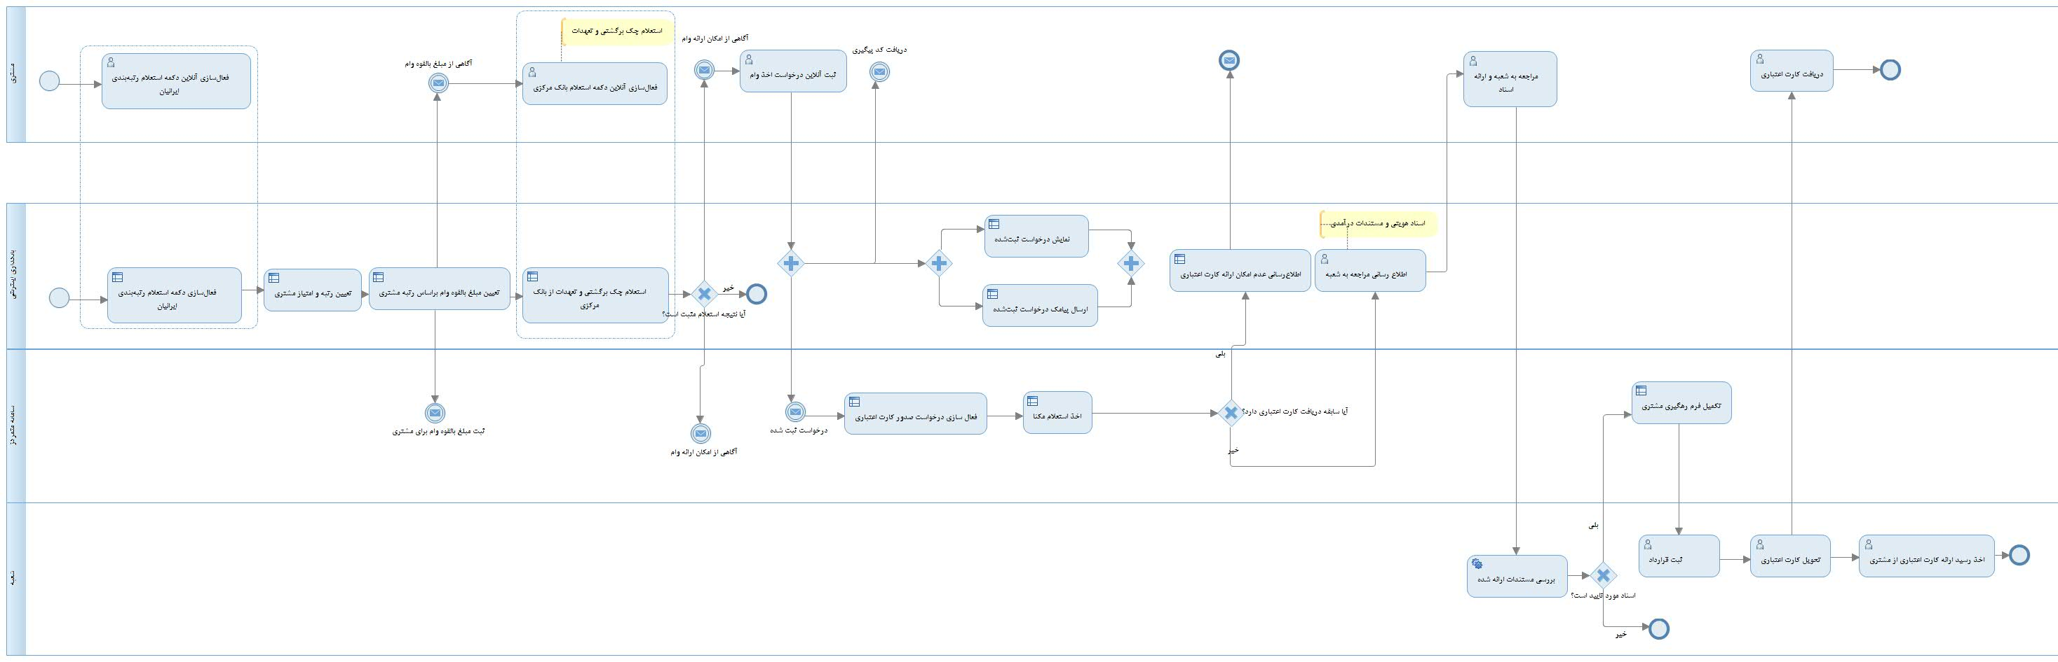

  - بازه زمانی مورد انتظار جهت پیاده سازی طرح
مرحله | زمان تحويل | شماره ردیف/ اولویت نياز | توضيحات
  - کارکرد های مورد انتظار در رابطه با ساير سيستم ها

  - امتياز استفاده مورد نياز
امتيازاتي براي پروژه مورد نياز نيست.

  - الزامات پشتيبانی پروژه

مطابق روال جاری و قرارداد منعقده.

شرایط مورد انتظار از محصول
پیش نیاز اجرای طرح حاضر ایجاد درگاه ورود به سامانه سنجش اعتباری در سامانه بانکداری اینترنتی مشتریان می باشد بنحوی مشتری بتواند با پرداخت آنلاین کارمزد استعلام از انواع گزارشات موجود استفاده نموده و اطلاعات اعتباری خویش را دریافت نماید و متعاقبا از رتبه اعتباری خود اطلاع نماید.لازم بذکر است در فاز یک طرح حاضر کارسازی شرایط برای کارتهای اعتباری و امکان ثبت درخواست و اخذ تسهیلات برای مشتریان دارای رتبهA+ مدنظر می باشد
مراحل مورد انتظار فاز یک طرح حاضر بترتیب ذیل می باشد:
مشتری و سامانه بانکداری اینترنتی
1- در وب سایت اینترنتی بانک ملت زبانه خدمات شرایط تسهیلات، مدارک موردنیاز و مراحل انجام کار و همچنین راهنمای کاربری عملیات مشتری،جهت اخذ تسهیلات با روش غیرقضاوتی ذکر گردد
نکته:مبالغ تامین شده توسط مشتری در حساب خود شامل هزینه استعلامات، آبونمان کارت،هزینه صدور کارت،هزینه تمبر، و مبالغ عندالزوم مسدودی نسبت به اصل تسهیلات بعنوان وثیقه می باشد.
2-پس از اطلاع مشتری از رتبه اعتباری و امتیاز خود و در صورت کسب رتبه مشمول، مشتری نسبت به فعال سازی استعلام دوگانه مبادرت نماید
نکته:در مرحله فوق شرایط نمایش پیغام سیستمی به مشتری(تعهدنامه) در خصوص اخذ هزینه های استعلام توسط سامانه و غیرقابل برگشت بودن آن و ادامه عملیات با تایید پیغام مزبور توسط مشتری پیش بینی گردد.
3- در صورتی که نتیجه استعلام مزبور مثبت بود: ورود با سامانه بانکداری اینترنتی اشخاص حقیقی
ورود به زبانه تسهیلات شما درخواست تسهیلات/تعهدات تکمیل گزینه های
محل درخواست و نوع تسهیلات انتخاب تسهیلات یکروزه(ویژه) مدنظر از میان عناوین موجود در منوی "عنوان تسهیلات/تعهدات"
نکته1: امکان ثبت درخواست برای مشتریان با رتبه اعتباری غیر از رتبه مدنظر میسور نباشد.
نکته2: در این مرحله لازم است سامانه کنترلهای لازم را درخصوص عدم ثبت درخواست برای مشتریانی که دارای مانده بدهی غیرجاری و چک برگشتی می باشند انجام دهد.
نکته3: در سامانه پارامتریک تسهیلات متمرکز پردازش "مشخصات ثبت درخواست مشتریان" شرایط جهت تعریف نوع بسته ویژه ایجاد گردیده و همچنین در پردازشهای معرفی انواع تسهیلات/کارتهای اعتباری سامانه مزبور امکان فعال نمودن ثبت درخواست تسهیلات ویژه میسور گردد.
نکته4: در پردازش ایجادی در سامانه پارامتریک تسهیلات متمرکز کد نوع تسهیلات مرتبط با طرح حاضر با شرایط خودضامنی تعریف گردد(درخصوص تحقق و کارسازی شرط مزبور در سامانه تسهیلات متمرکز، فرم تغییرات تهیه شده توسط این اداره کل در جلسه مورخ14/11/96 کمیته خبرگان مورد تایید قرار گرفته و جهت تولید به شرکت بهسازان ارسال گردیده است)
نکته5:درصورت فعال نمودن پارامتریک موارد فوق و سایر متغیرها(مبلغ،تعداد اقساط...) در سامانه پارامترها کنترل حدوداختیارات مدنظر نخواهد بود
نکته6: درخصوص کنترلهای حد مجاز مراجع اعتباری و مرحله آن مراتب متعاقبا بررسی گردد.
نکته7: پیش بینی شرایط محدودسازی سیستمی و پارامتریک عندالزوم ثبت درخواست برای محصول حاضر، با توجه به متغیرهایی همانند شعبه و سهمیه تخصیص داده شده صورت پذیرد.
4- در منوی ثبت درخواست بانکداری متمرکز مشتریان، با توجه به رتبه کسب شده مشتری حداکثر مبلغ ثبت درخواست و حداکثر تعداد اقساط(فاصله اقساط ماهیانه) نمایش داده میشود که مشتری میتواند فیلدهای مزبور را به مقادیر کمتر ویرایش نماید.
نکته:حداکثر مدت اعتبار کارت اعتباری بصورت پیش فرض و مقدار ثابت بوده و توسط مشتری قابل ویرایش نمی باشد.
5- پس از درج و تایید اطلاعات درخواستی توسط مشتری و پیش از ثبت نهایی، اطلاعات بصورت خلاصه به مشتری نمایش داده شده(مبلغ تسهیلات،تعداد اقساط، مدت اعتبار کارت،مبلغ کارمزد/آبونمان مورد نیاز جهت تادیه در حساب قبل از مراجعه به شعبه) و پس از تایید مشتری اطلاعات ثبت نهایی می گردد
نکته: درخواستهای ثبت شده کارتهای اعتباری بصورت آنی کارت می باشد و درصورتی که شعبه منتخب فاقد آنی کارت باشد پیغام متناسب به مشتری جهت مراجعه مشتری با تاخیر(بیش از یک روز پس از ثبت درخواست) نمایش داده شود.
6-همزمان با ثبت درخواست مشتری درصورتی که تسهیلات از نوع کارت اعتباری(فاز1طرح حاضر) باشد، ارسال اطلاعات مکنا جهت صدور کارت اعتباری صورت می پذیرد.
نکته: با توجه به شرایط و الزامات سیستمی منوی درخواست صدور کارت اعتباری میتواند بصورت مجزا تعریف شود. بنحوی که پس از درخواست صدور کارت و درصورت استعلام مثبت مکنا پیغام متناسب به مشتری ارسال گردد و متعاقبا با درج شماره درخواست توسط مشتری در منوی تسهیلات یکروزه، اطلاعات مدنظر (مبلغ تسهیلات،تعداد اقساط، مدت اعتبار کارت،مبلغ کارمزد/آبونمان مورد نیاز جهت تادیه در حساب قبل از مراجعه به شعبه) فراخوان گردیده و پس از تایید مشتری درخواست ثبت نهایی گردد
7-پس از دریافت اطلاعات، پاسخ مکنا(از طریق پیامک،ایمیل، یا منوی تعبیه شده در سامانه بانکداری متمرکز) و مدارک مورد نیاز جهت اخذ تسهیلات به مشتری ارسال می گردد.
نکته1:در صورتیکه پاسخ استعلام مکنا مثبت باشد، امکان انجام مراحل بعد در شعبه )تاییددرخواست،ثبت قرارداد...) میسر خواهد شد و در غیراین صورت، موارد خطا در گزارشات ایجادی در سامانه بانکداری متمرکز برای نمایش داده خواهد شدکه در آن ظرفیت باقیمانده برای استفاده از کارت مشخص میباشد.که در اینخصوص وبسرویس استعلام مکنای بانک مرکزی می بایست در اختیار مشتری قرار گرفته باشد.
نکته2: میبایستی پیغام سیستمی با این مضمون که "تسهیلات درصورتی در شعبه قابل اعطا خواهد بود که مستندات درآمدی مورد تایید شعبه قرار گیرد" به مشتری نمایش داده شود.
8-در صورتی که پاسخ مکنا مثبت بود مشتری می تواند فردای ثبت درخواست با مدارک مورد نیاز(از جمله مستندات درآمدی) جهت اخذ وام به شعبه مراجعه نماید.
نکته1: درصورتی که مشتریان مشمول از ابتدای فرایند به شعبه مراجعه نمایند می بایستی پیش بینی شرایط ثبت درخواست در سامانه تسهیلات متمرکز(بصورت پردازشی جهت ثبت درخواست تسهیلات ویژه) صورت پذیرد.
نکته2: در حالت فوق اخذ استعلامات مورد نیاز از طریق کاربر و در شعبه صورت می پذیرد.

عملیات شعبه و سامانه تسهیلات متمرکز
9- پس از ثبت درخواست مشتری و مثبت بودن پاسخ مکنا در قسمت هشدارهای سامانه صفحه اصلی سامانه تسهیلات متمرکز تعداد "درخواست ویژه" ثبت شده به کاربر نمایش داده میشود که کاربر میتواند با ورود به آن(بصورت هایپر لینک) به جزئیات گزارش دسترسی یابد.
نکته: جزئیات گزارش درخواست همانند روال فعلی شامل مواردی از جمله: عنوان مشتری، تاریخ تنظیم درخواست، شماره درخواست...خواهد بود.
10-پس از مراجعه مشتری به شعبه با ثبت شماره درخواست مشتری در پردازش "ثبت درخواست تسهیلات/تعهدات" توسط کاربر مجازدرخواست مزبور تایید می گردد.
نکته: درخصوص سطح دسترسی جهت تایید درخواستهای ویژه (کاربر ارشد باشد یا عادی) مراتب بررسی گردد.
11-متعاقبا با درج شماره درخواست و شماره مشتری در پردازش ثبت قرارداد تسهیلات غیرقضاوتی(پردازش جدید ایجادی) ثبت قرارداد صورت پذیرد.
نکته1: همانند روال موجود همزمان با ثبت قرارداد می بایستی هزینه آبونمان و هزینه تمبر مالیاتی از حساب مشتری برداشت گردد.
نکته2: در طرح حاضر گیرنده تسهیلات بعنوان ضامن قرارداد بصورت مکانیزه تعیین می گردد.
نکته3: مد نظر است برای کد نوع تسهیلاتی که فرایند اعطای تسهیلات آن از طریق روش حاضر(غیرقضاوتی) باشد نیازی به تعریف و تخصیص وثیقه توسط کاربر نبوده و فرایند مزبور پس از ثبت قرارداد بصورت مکانیزه توسط سامانه صورت پذیرد.
نکته4: وثیقه مد نظر در فاز یک طرح حاضر صرفا قرارداد بدون وثیقه می باشد.
12- چاپ کارت
13- تحویل کارت

ضمائم
خلاصه

عوايد مالي
- جذب/حفظ منابع ، سود مستقيم (مصارف): ]

عوايد غير مالي
- خلق ارزش براي مشتري:
  - ارائه امتياز و قابليت جديد (بدون داشتن نمونه مشابه)
  - تكميل سبد محصولات و انتخاب هاي مشتريان
  - كاهش امكان ريسك ناشي از ورود مشتريان بدحساب.
  - افزايش سرعت ارائه خدمات
  - افزايش كيفيت محصول نرم افزاري(قابليت اطمينان ، كاهش خطاي كاربر )

- خلق ارزش براي سازمان :
ايجاد تمايز براي مشتريان
  - اجراي تعهدات اجتماعي سازمان
  - ايجاد تمايز براي مشتريان داراي مصارف ناچيز نسبت به مشتريان داراي مصارف بالا بدون منابع ارزان قيمت
  - تطابق با استاندارد هاي ملي / جهاني
  - بهبود فرصت هاي شراكت و همكاري بين سازماني بين بانك و مشتريان

Business Opportunity
Problem Statement
Stakeholders
Licensing

